
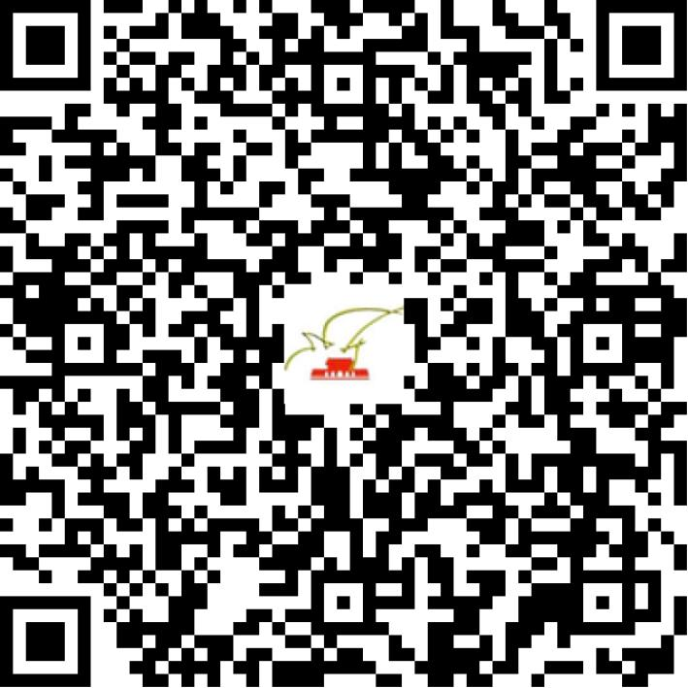

京网文〔2021〕2508-690号

2021 | 年 | 06 | 月 | 15 | 日
名 称 | 北京中文在线教育科技发展有限公司
住 所 | 北京市海淀区中关村东路1号院8号楼A座204号
法定代表人 | 童之磊
主要负责人
类 型 | 其他有限责任公司
首次发证日期 | 2015年08月24日
有效期 | 2024年07月23日
网站域名 | www.chinesealledu.com
经营范围 | 利用信息网络经营动漫产品
发证机关
编号
许可证有效期届满前30日内办理延续，有效期届满未延续的将依法予以注销。

